Настраиваем добавление в «Избранное»
Вы уже углубились в одну из важнейших тем Android-разработки и программирования в целом — в базы данных. Они используются в подавляющем большинстве проектов, и практикующему специалисту необходимо знать, как они устроены и как работают. Знания о БД помогут вам лучше ориентироваться в их общей структуре и в логике Data-слоя.
Базы данных не обойдут стороной и приложение Playlist Maker. В предыдущих уроках, когда вы реализовали экран Track details, одна из иконок экрана отвечала за то, чтобы установить значение true в поле трека favorite, если мы хотим добавить трек в «Избранное». И наоборот, установить значение в false, если хотим, чтобы трек не был отмечен как favorite. Подобная логика используется во многих приложениях с новостями, сообщениями, видео, товарами. Часто в крупных приложениях добавление объекта в «Избранное» происходит через сетевые запросы, а сами списки с избранными объектами хранятся на сервере. Но поскольку iTunes Search API не предоставляет таких сетевых запросов, мы храним избранные треки непосредственно на смартфоне.
Итак, вам предстоит реализовать экран Favorites.
VeX
Вперёд!
Для пользователя добавить что-то в «Избранное» достаточно просто — надо нажать на сердечко. Логику добавления избранного трека в базу данных вы уже реализовали в ходе предыдущих работ. И все необходимые знания для реализации экрана Favorites у вас уже есть!
Ваша задача — реализовать следующее поведение:
- Создайте compose-функцию FavoritesScreen, реализующую контент экрана Favorites.
- Создайте внутри FavoritesScreen стейт, содержащий List<Track>. Для этого вы можете воспользоваться функцией расширения .collectAsState(), преобразующей StateFlow в стейт compose-функции.
val favoriteList by viewModel.favoriteList.collectAsState(emptyList())
3.Для отображения элементов списка используйте уже знакомую функцию TrackListItem.
@Composable
fun TrackListItem(
track: Track,
onLongClick: (() -> Unit)? = null,
onClick: () -> Unit
) {
...
}
- В FavoritesScreen с помощью LazyColumn отобразите список всех избранных треков. Реализуйте коллбэк длинного нажатия таким образом, чтобы трек был исключён из «Избранного»:
LazyColumn {
items(favoriteList.size) { index ->
TrackListItem(
track = favoriteList[index],
onClick = {},
onLongClick = {
viewModel.toggleFavorite(favoriteList[index], false)
}
)
HorizontalDivider(thickness = 0.5.dp)
}
}
- Реализуйте переходы на экран трека и на главный экран по кнопке назад — вы уже делали это на экране поиска.
- После компиляции и сборки проекта экран Favorites должен выглядеть таким образом:
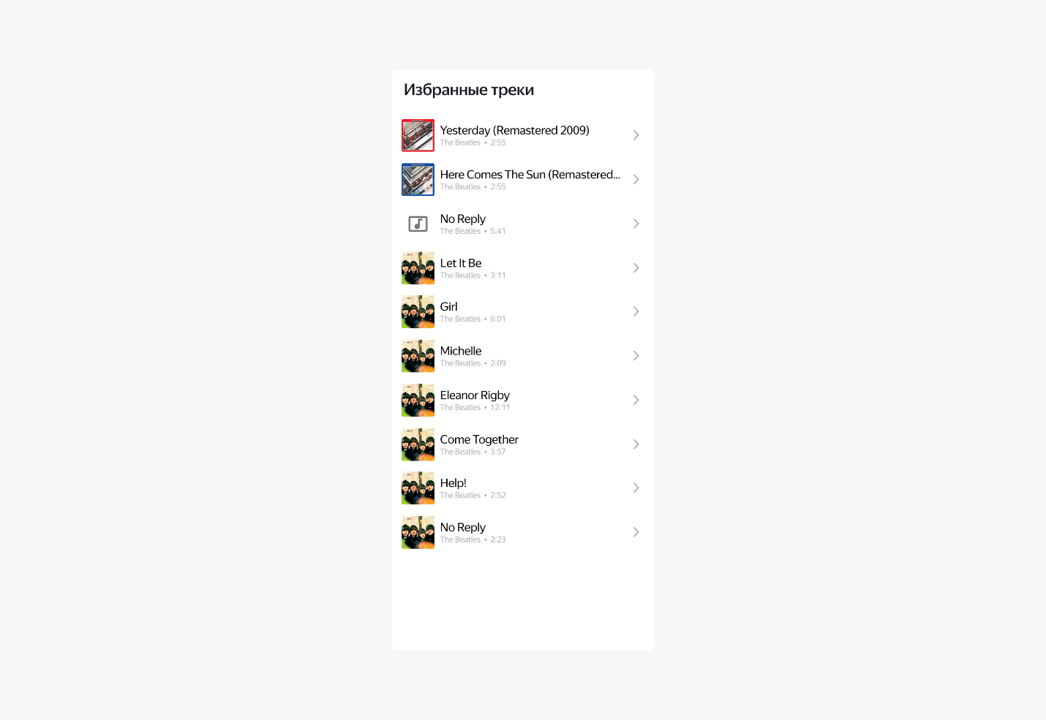
Все детали дизайна расположены на дизайн-макете проекта в Figma.
При выполнении задания не забывайте сверяться с критериями, перечисленными в конце этого урока.

Критерии успешного выполнения задания
UI и работа приложения
- Экран Favorites выглядит и работает в соответствии с дизайном и установленными ранее функциональными требованиями.
При этом в приложении реализована следующая логика:
- Когда пользователь находится на экране Favorites и у него есть хотя бы один трек, добавленный в «Избранное», то пользователь видит элементы списка, каждый из которых имеет область для отображения обложки, название трека, имя исполнителя, продолжительность трека в формате mm:ss.
- Если трек не имеет изображения обложки, на элементе списка треков в области отображения обложки пользователь должен видеть изображение-заглушку.
- Если трек имеет изображение обложки, но оно ещё не загружено, пользователь также должен видеть изображение-заглушку в области отображения обложки.
- Наверху экрана отображена иконка возврата на предыдущий экран.
- Если пользователь совершил длительное нажатие на выбранный трек, трек удаляется из списка.

